Всероссийское
Детско-юношеское военно-патриотическое
Общественное движение «ЮНАРМИЯ»
г. Радужный Ханты-Мансийского АО
МБОУ СОШ №3

Отчет о проделанной работе
с воспитанниками юнармейского отряда «Вымпел»
МБОУ СОШ №3

ЮНАРМИЯ – Всероссийское детско-юношеское военно-патриотическое общественное движение, созданное в 2016 году по инициативе Министра обороны РФ Сергея Шойгу.
Цель движения Юнармия — вызвать интерес у подрастающего поколения к географии и истории России и ее народов, героев, выдающихся ученых и полководцев.
С 1 сентября 2022 года в МБОУ СОШ №3 было сформировано три Юнармейских класса - 5 «А» (кл. рук. Салахова Е.А.), 5 «В» (кл. рук. Бухтияров А.В.), 6 «Б» (кл. рук. Золотько Д.В,).
Основной целью создания данных объединений является воспитание патриотизма, популяризация истории и географии России и её народов, пропаганда ЗОЖ и спортивного образа жизни. Задачами классных руководителей являлось:
- Организация мероприятий, направленных на воспитание у молодежи чувства патриотизма, уважения к Вооруженным Силам РФ;
- Организация мероприятий, направленных на изучение истории и географии Родины, развитие интереса к краеведенью;
- Организация мероприятий, направленных на пропаганду ЗОЖ и укрепление физической закалки и выносливости.
Сформированные отряды на базе 5-6 классов официально посвящены в Юнармейское движение. Обучающиеся ознакомлены с уставом организации, знают клятву и гимн Юнармии. Все участники движения имеют форменную одежду в соответствии с основными требованиями к внешнему виду Юнармейца.
В каждом кабинете, закрепленном за классным коллективом Юнармейцев, имеется информационный стенд с основными материалами, необходимыми для организации совместной деятельности.
С начала формирования Юнармейских отрядов, в период с сентября по декабрь 2022 года в классах прошло около 24 мероприятий разных уровней.
Отряды приняли участие в 5-ти Всероссийских акциях.
В октябре 98 школьников, из них 57 Юнармейцев поучаствовали во всероссийском уроке мужества: Ратная слава героев российской земли. Основной целью мероприятия являлось создание условий для развития чувства патриотизма и сопричастности к истории России, а также формирование представлений обучающихся о подвигах своего народа (https://vk.com/wall-211810640_502).
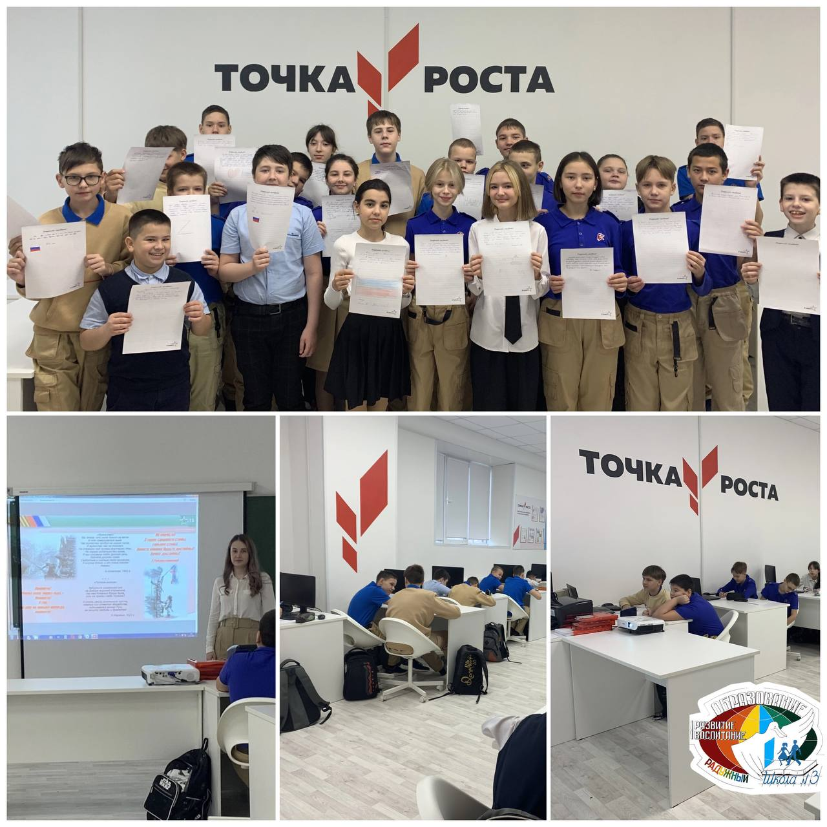
В том числе классные коллективы активно участвовали во всероссийских просветительных мероприятиях, например, 57 человек приняли участие во Всероссийском уроке «Права человека» (https://vk.com/wall-211810640_824 ), а также 2 Юнармейца попробовали свои силы в Тесте по истории Великой Отечественной войны, приуроченному ко Дню Неизвестного Солдата (https://vk.com/wall-211810640_775 ).
С целью создания условий для формирования уважительного отношения обучающихся к матери и семье, а также для развития чувства патриотизма и сопричастности к истории России Юнармейцы 5-А и 6-Б класса (50 человек) поучаствовали в создании поздравительного видео для матерей, участников Специальной военной операции (https://vk.com/wall-211810640_751 , https://vk.com/wall-211810640_753 )
Также юнармейские классы приняли активное участие в новогодней поздравительной акции «Фронтовая открытка», подготовив 30 открыток для солдат, выполняющих специальные военные задачи (https://vk.com/wall-211810640_841 ).
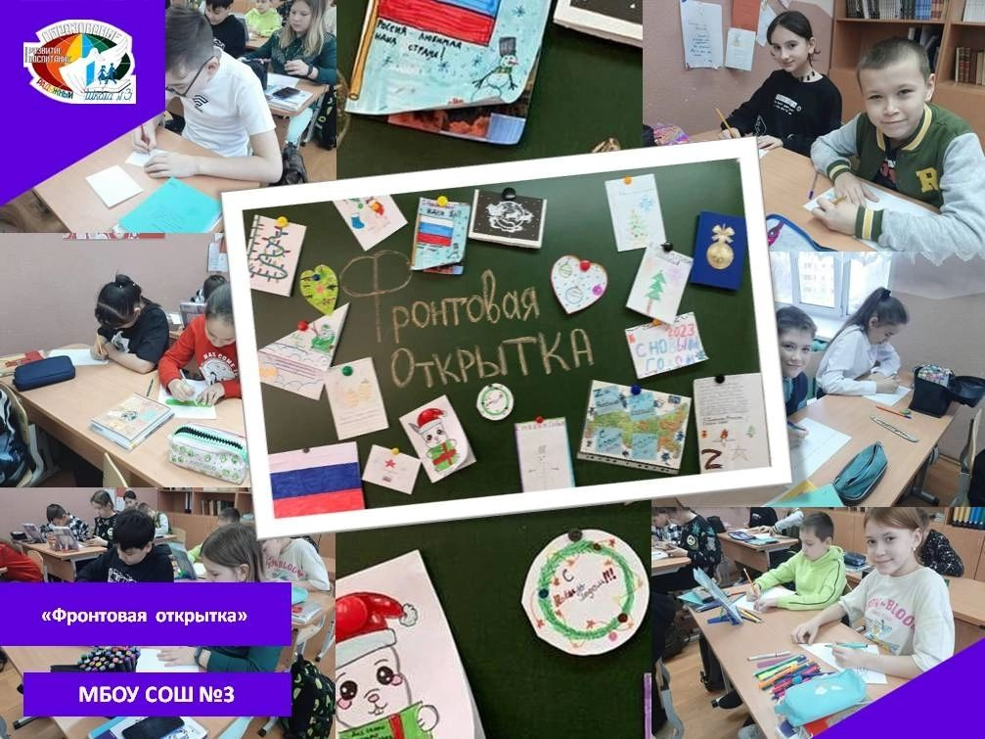
Юнармейские классы поучаствовали в трех городских мероприятиях.
С целью ранней профилактики наркозависимости и преступлений, связанных с употреблением и распространение запрещенных веществ, специалист молодёжного центра совместно с представителем ОМВД провели встречу для подростков, в том числе 6-Б Юнармейского класса (30 человек). На встрече освещались последствия употребления наркотических средств и административные меры воздействия за преступления, связанные с незаконным оборотом наркотических средств и психотропных веществ (https://vk.com/wall-211810640_553).
Также 8 ноября состоялось городское мероприятие «День призывника», организованное молодежным центром «Вектор М» и военным комиссариатом города. 50 Юнармейцев посетили данный праздник. Ребята увидели призывников, уходящих осенью в ряды Вооруженных Сил Российской Федерации (https://vk.com/wall-211810640_648).
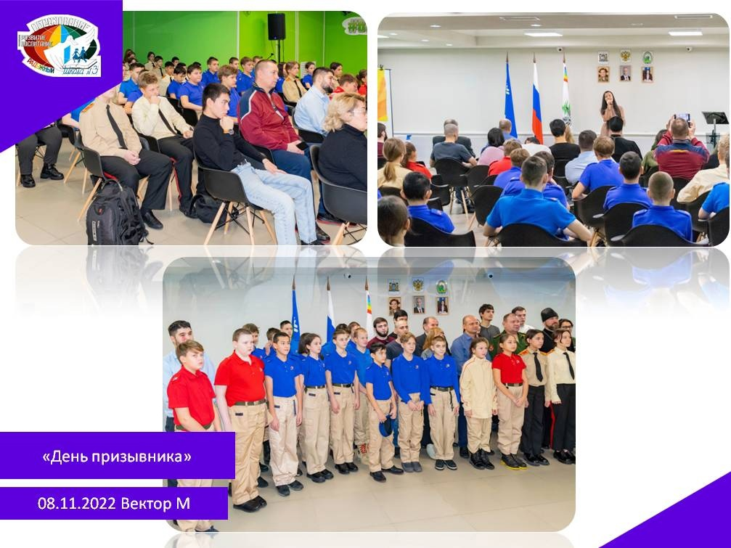
Также, ученики 5-А класса (30 человек) стали участниками городского торжественного посвящения в Юнармейцы, проходившее на базе школы №3. Основная цель мероприятия заключалась в создании условий для формирования чувства ответственности и участия, для развития чувства патриотизма и сопричастности к истории России (https://vk.com/wall-211810640_365 ).
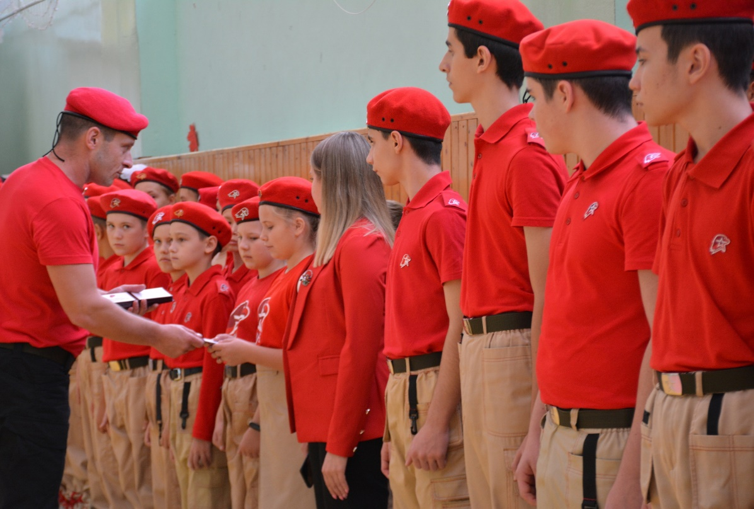
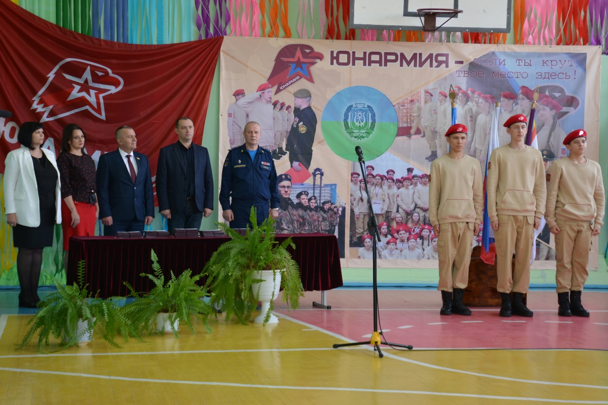

На базе МБОУ СОШ №3 Юнамрейцы 5-6 классов поучаствовали в 15 мероприятиях разного уровня, от классных часов до общешкольных мероприятий.
В общей сложности Юнамрейцы стали участником 4 общешкольных мероприятий.
Юнармейцы 6-Б класса (10 человек) стали участниками встречи с представителями различных религиозных объединений. Цель мероприятия по формированию представления об основных религиях мира и созданию условий для формирования чувства толерантности были выполнены через беседу с протоиереем С. Наздеркини и мам-хатыбом Белгоревым М.Х. (https://vk.com/wall-211810640_351 ).
Также Юнамрейцы посетили несколько школьных выставок. Например, 5-В и 6-Б (48 человек) посетили выставку, посвященную 165-летию со дня рождения русского ученого, писателя Константина Эдуардовича Циолковского (https://vk.com/wall-211810640_360). Цель данного мероприятия заключалась в создании условий для формирования чувства гордости за достижения своих соотечественников и формирования интереса к научной деятельности.
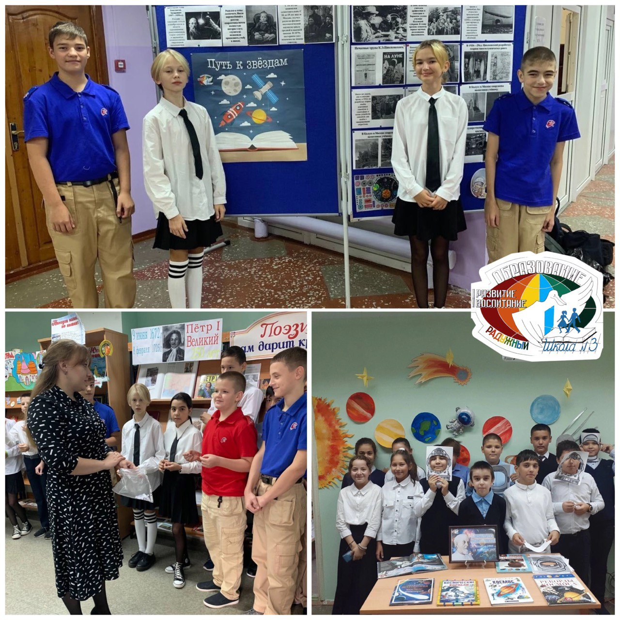
4 октября в школе прошел конкурс чтецов «МЧС - Мы Читаем Стихи» для формирования положительного представления и уважительного отношения обучающихся к труду сотрудников МЧС. 11 Юнармейцев, учеников 5-А и 6-Б класса приняли участие в школьном конкурсе (https://vk.com/wall-211810640_459 ).
5-6 Юнармейские классы (57 человек) также стали участниками «Уроков доброты», приуроченных к Международному дню инвалидов. Основная цель мероприятия заключалась в создании условий для формирования уважительного отношения к людям с ограниченными возможностями здоровья, а также формирование представления о добре, доброте, о хороших, добрых поступках, расширение знаний о роли доброты в жизни каждого человека (https://vk.com/wall-211810640_845 ).
С целью формирования представления обучающихся о подвигах народа в военное время, для развития чувства патриотизма и сопричастности к истории России классными руководителями был проведен цикл классных часов, состоящий из 12 мероприятий.
Классные часы были посвящены, как военным событиям, например, 210 лет со дня Бородинского сражения (https://vk.com/wall-211810640_320 ), переход через Альпы армии фельдмаршала Суворова (https://vk.com/wall-211810640_385 ), Надежда Андреевна Дурова – первая в России женщина–офицер (https://vk.com/wall-211810640_426 ), Нюрнбергский процесс (https://vk.com/wall-211810640_710), День Героя Отечества (https://vk.com/wall-211810640_840 , https://vk.com/wall-211810640_836 )
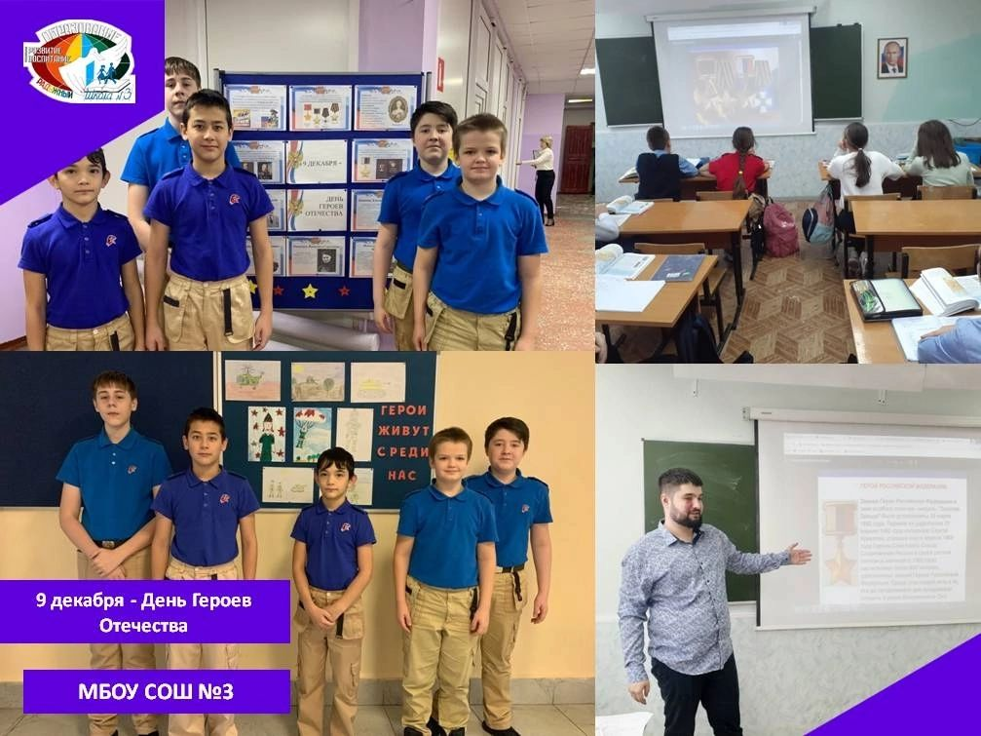

Также формирование патриотизма и уважения к своей Родине у Юнармейцев 5-6 проходило классов, через серию классных часов, посвященных государственным символам и Конституции России (https://vk.com/wall-211810640_767, https://vk.com/wall-211810640_868, https://vk.com/wall-211810640_890 )
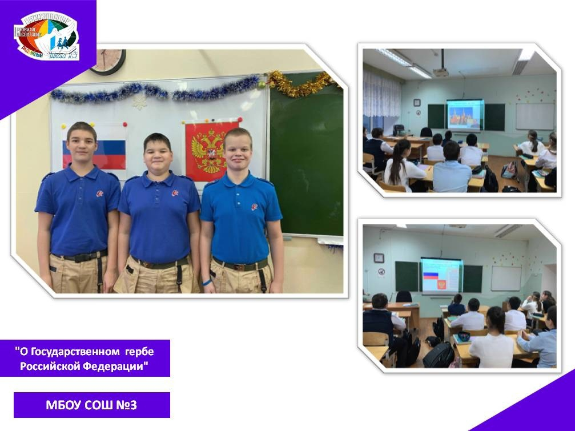
В том числе классные часы были направлены на общее развитие Юнармейцев, например, «Международный день распространения грамотности» (https://vk.com/wall-211810640_335 , https://vk.com/wall-211810640_336 ), прошедший в 5-А и 6-Б классе (60 человек), а также экскурсия 6-Б класса (30 человек) в школьную библиотеку (https://vk.com/wall-211810640_563 )

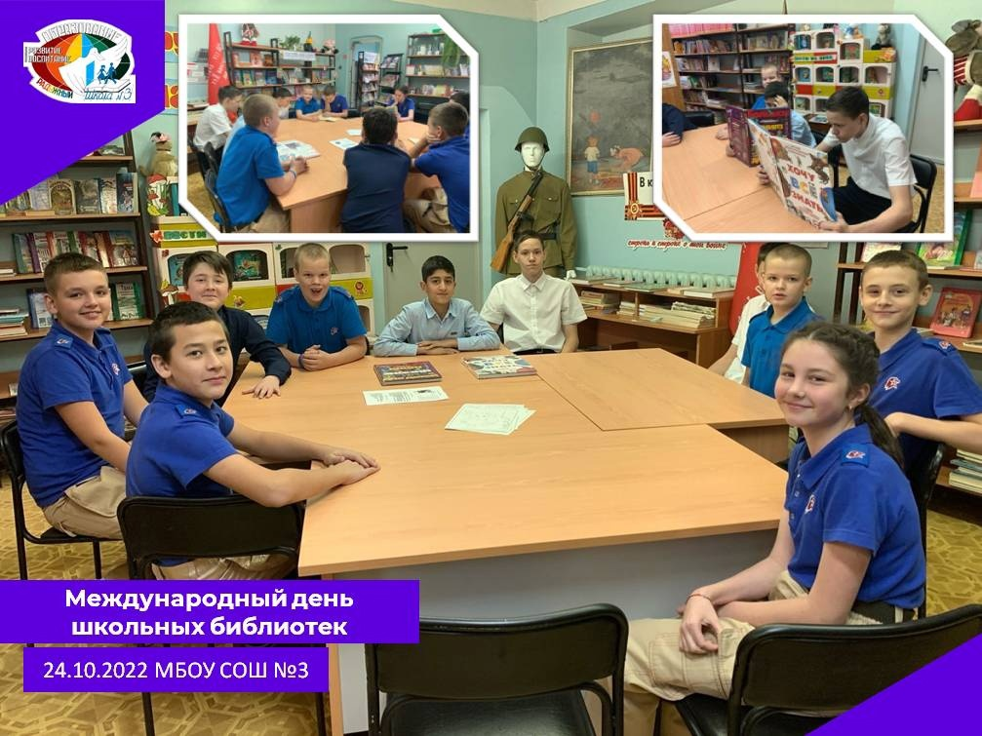

Юнармейцы (57 человек) поучаствовали в классных часах, посвященных Дню Отца в России с целью формирования представления обучающихся о важности семьи (https://vk.com/wall-211810640_469).
Для сопровождения процесса обучения и воспитания Юнармейцев Золотько Д.В. (6 «Б» класс) и Салахова Е.А. (5 «А» класс) успешно прошли семинар для руководителей Юнармейских отрядов: «Единая программа подготовки Юнармейцев к военной службе. Технология обучения». Семинар позволил освоить опыт патриотического воспитания, накопленного годами, а также познакомится с лучшими региональными практиками Юнармейских организаций (https://vk.com/wall-211810640_823).
Анализ проделанной работы позволяет придти к выводу, что в рамках указанного периода – с сентября по декабрь – ключевой аспект был сделан на культурно-просветительских мероприятиях, активными участниками которых стали все ученики 5-А, 5-В и 6-Б классов.

